年終大掃除 超量勞動別逞強！
期數：第 2009-01 期 發行日期：2009-01-16

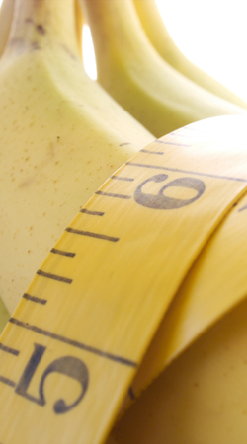
年終大掃除 超勞動別逞強
傳統上，每逢農曆春節來臨，幾乎家家總動員大掃除，然後帶著一身痠痛過年。台北醫學大學附設醫院復健科醫師曾頌惠表示，每個人的肌耐力不同，過重或超時工作對肌肉損傷很大，最常見的是清潔地板、門窗時，造成手腕、手肘、肩膀與腰背部肌肉肌腱拉傷或扭傷，常常要到隔天才會明顯感覺痠痛不適。
但也有人因過度用力或姿勢不正確，造成立即的疼痛，嚴重的會造成瘀血、肌肉斷裂，無法再用力工作。而為趕年終前大清掃，很多人可能因求好心切或時間不足的壓力，造成身體超越負荷上限；也有不少人因姿勢不正確導致受傷。
曾頌惠醫師也提到，頸腰或膝部退化性關節疾病患者如過度負重，當天或隔天就可能關節炎復發，不論坐、站、行走，甚至休息，都會疼痛難耐。她透露，日前一名患有網球肘，以致手肘疼痛的中年男性，到院就醫後，恢復情況良好，但最近忙著大掃除、粉刷牆壁，手肘不斷重複使力，導致舊疾復發，痛到不行。
另一名六十多歲女性踩著板凳，想在牆上掛圖畫，一個重心不穩跌了下來。儘管高度不高，但腳踝嚴重骨折，必須打上石膏，休養三個月。也有人蹲著整理報紙或彎腰擦拭地板，由於時間過久，等到想站起來，腰卻伸不直，貼消炎止痛貼布效果也不大，原來是椎間盤突出。
曾頌惠醫師表示，打掃前，不妨做過含肩、頸、腰、臀、腿的伸展暖身運動，最好精神飽滿再去打掃。醫師建議，大掃除時最好運用適當輔助工具，例如打掃天花板高處灰塵，拿梯子或把椅子墊高，避免頸部因為仰頭過久而受傷；掃除時，最好戴著護膝或護腕，不管坐著整理東西或大掃除，每一個小時一定要稍作休息，避免因重複動作，施力過當，產生身體傷害。
打掃沙發或桌子底下時，最好使用長柄掃把，或把家具移開，因為長時間彎曲膝蓋，可能造成膝蓋受傷。採買年貨水果等重物最好使用有輪子的推籃，減輕肢體的負擔。
▓復健科曾頌惠醫師門診時間：周一（中午）、周二（晚上）、周六（上午）

